السيرة الذاتية للهيئة التدريسية
الاسم الثلاثي: طه عبد الوهاب عبدألله
صورة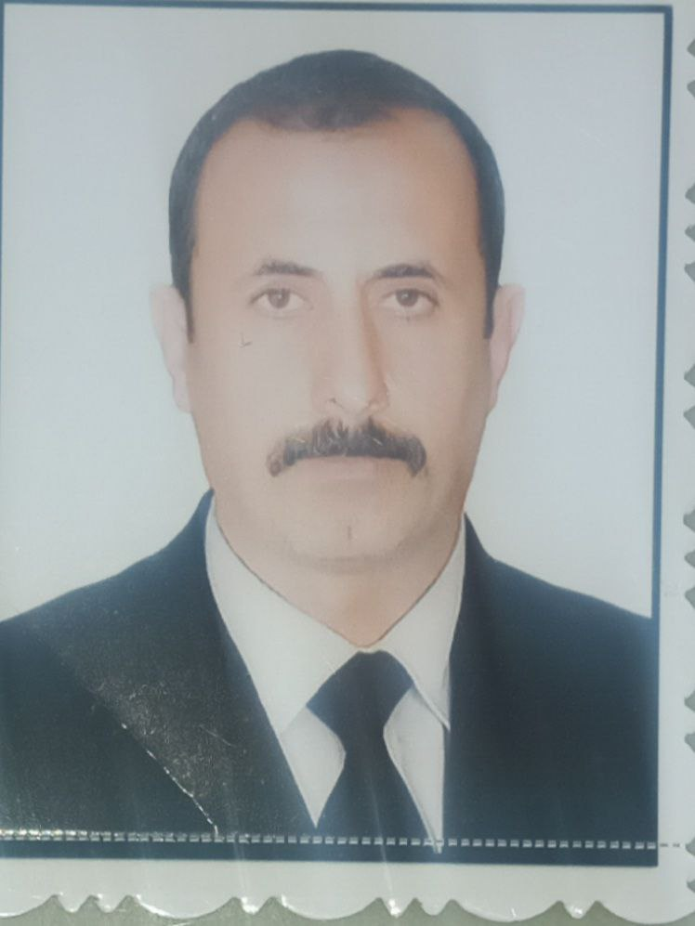 شخصية
اللقب العلمي: مدرس مساعد
الشهادة: ماجستير
الاختصاص العام: تربة فنية
الاختصاص الدقيق: تربية فنية – تربية مسرحية
سنوات الخدمة: 11 سنة
تاريخ الميلاد:1\4\ 1970
العنوان: ديالى – الخالص – قرية جيزاني الامام
البريد الالكتروني: alkrwyt96@gmail.com
رقم الهاتف(اختياري):

المناصب المكلف بها ادارياً
- اذكرها : مسؤول شعبة المكتبة
الخبرات الاكادمية(تقويم بحوث، مجلات..الخ)
- اذكرها

الخبرات(عمل معارض، مؤتمرات، تعاقد بحثي، كل شي يخص الاختصاص خارج عملية التدريس)
- اذكرها

البحوث(البحوث الخاصة بالتدريسي)
- اذكرها: بحث في سكوبا س : اثر استخدام المنصة التعليمية كلاس روم في تحصيل طلبة كلية الفنون الجميلة جامعة ديالى في مادة المسرح المدرسي

الدورات والمؤتمرات(الدورات والمؤتمرات الذي عملها التدريسي وليس التي شارك بها)
- اذكرها : العلاقة بين التذوق والنقد الفني في التربية المسرحية
- المضامين التربوية في أعمال قاسم محمد المسرحية المقدمة للأطفال
الاعمال الفنية
- اذكرها

اللجان
- اذكرها

المواد الدراسية للدراسة الاولية(المواد التي يدرسها التدريسي)
- اذكرها : مادة المسرح مدرسي

المواد الدراسية للدراسات العليا(المواد التي يدرسها التدريسي)
- اذكرها

الاشراف ومناقشة البحوث(الدراسات العليا فقط)
- اذكرها

الكتب المؤلفة
- اذكرها

الجوائز الحاصل عليها
- اذكرها

المهارات
- اذكرها
كتب الشكر
- اذكرها : 3 كتب شكر – وزير التعليم العالي
2 كتب شكر رئيس الجامعة
3 كتاب شكر عميد الكلية

اللغات
- اذكرها

